《相似》全章复习与巩固--巩固练习（基础）
【巩固练习】
一、选择题
1．如图，l₁∥l₂∥l₃，两条直线与这三条平行线分别交于点A、B、C和D、E、F．已知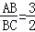，则的值为（ ）
A． B． C． D．
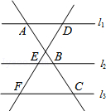
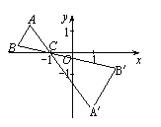
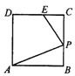
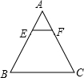

题1图 题4图 题6图 题7图

2. 用一个4倍放大镜照△ABC，下列说法错误的是（ ）
A．△ABC放大后，∠B是原来的4倍 B．△ABC放大后，边AB是原来的4倍
C．△ABC放大后，周长是原来的4倍 D．△ABC放大后，面积是原来的16倍
3．如图，小正方形的边长均为1，则下列图中的三角形(阴影部分)与相似的是( )
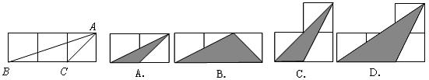
4.如图，△ABC中，A，B两个顶点在x轴的上方，点C的坐标是(-1，0)．以点C为位似中心，在x轴的下方作△ABC的位似图形△A′B′C，并把△ABC的边长放大到原来的2倍．设点B的对应点B′的横坐标是，则点B的横坐标是（ ）
A．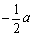 B．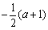 C．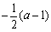 D．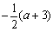
5．下列说法：①位似图形都相似；②位似图形都是平移后再放大(或缩小)得到；③直角三角形斜边上的中线与斜边的比为1：2；④两个相似多边形的面积比为4：9，则周长的比为16：81中，正确的有( ) A．1个 B．2个 C．3个 D．4个
6. 如图，在正方形ABCD中，E是CD的中点，P是BC边上的点，下列条件中不能推出△ABP与以点E、C、P为顶点的三角形相似的是( )

A．∠APB=∠EPC B．∠APE=90° C．P是BC的中点 D．BP：BC=2：3
7. 如图，在△ABC中，EF∥BC，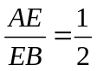,，S_{四边形BCFE}=8，则S_{△ABC}=（ ）
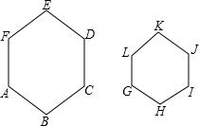
A．9 B．10 C．12 D．13
8.如图，六边形ABCDEF∽六边形GHIJKL，相似比为2：1，则下列结论正确的是（ ）
A．∠E=2∠K B．BC=2HI
C．六边形ABCDEF的周长=六边形GHIJKL的周长 D．S_{六边形ABCDEF}=2S_{六边形GHIJKL}
二、填空题
9. 若△ABC与△DEF相似且面积之比为25：16，则△ABC与△DEF的周长之比为 ．
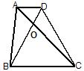
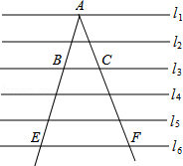
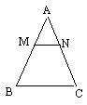
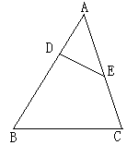
10. 如图，在△ABC中，D、E分别是AB和AC中点，F是BC延长线上一点，DF平分CE于点G，CF=1，则BC=_______，△ADE与△ABC的面积之比为_______，△CFG与△BFD的面积之比为________ 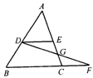
题10图 题11图 题13图 题14图 题15图
11. 如图，梯形ABCD中，AD∥BC，AC、BD交于O点，S_{△AOD}:S_{△COB}=1:9，则S_{△DOC}:S_{△BOC}=_______.
12. 在相同时刻的物高与影长成比例.小明的身高为1.5米，在地面上的影长为2米，同时一古塔在
面上的影长为40米，则古塔高为________.
13. 如图，直线l₁、l₂、…l₆是一组等距的平行线，过直线l₁上的点A作两条射线，分别与直线l₃、l₆相交于点B、E、C、F．若BC=2，则EF的长是 ．
14．如图，在△ABC中，MN∥BC，若∠C=68°，AM：MB＝1：2，则∠MNA=_______度，AN：NC＝_____________.
15.如图，点D,E分别在AB、AC上，且∠ABC=∠AED。若DE=4，AE=5，BC=8，则AB的长为_________.
16.－油桶高0.8m，桶内有油，一根木棒长1m，从桶盖小口斜插入桶内，一端到桶底，另一端到小口，抽出木棒，量得棒上浸油部分长0.8m，则桶内油面的高度为 .
三、解答题
17. 如图，等腰直角△ABC的斜边AB所在的直线上有点E、F，且∠E+∠F=45°，AE=3，设AB=x，BF=y，求y关于x的函数解析式.

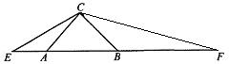

18.如图，正方形ABCD中，M为BC上一点，F是AM的中点，EF⊥AM，垂足为F，交AD的延长线于点E，交DC于点N．
（1）求证：△ABM∽△EFA；
（2）若AB=12，BM=5，求DE的长．
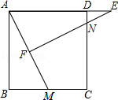

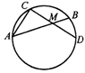
19. 如图，圆中两弦AB、CD相交于M，且AC=CM=MD，MB=AM=1，求此圆的直径的长.

20. 如图，在矩形ABCD中，AB=12cm，BC=6cm，点P沿AB边从点A开始向点B以2cm/s的速度移动，点Q沿DA边从点D开始向A以1cm/s的速度移动.如果P、Q同时出发，用t秒表示移动的时间(0≤t≤6)那么:
(1)当t为何值时，△QAP为等腰直角三角形？
(2)对四边形QAPC的面积，提出一个与计算结果有关的结论；
(3)当t为何值时，以点Q、A、P为顶点的三角形与△ABC相似？
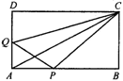

【答案与解析】
一．选择题
1．【答案】D.∵l₁∥l₂∥l₃，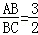，∴===，故选：D．
2.【答案】A.∵放大前后的三角形相似，
∴放大后三角形的内角度数不变，面积为原来的4倍，周长和边长均为原来的2倍，则A错误．
3．【答案】A ；考点：相似三角形的判定.
4．D. 5．B.提示：①③. 6．C.
7.【答案】A.求出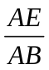的值，推出△AEF∽△ABC，得出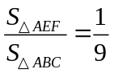，把S_{四边形BCFE}=8代入求出即可．
8.【答案】B.根据相似多边形的性质对各选项进行逐一分析即可．
二．填空题
9.【答案】5：4． ∵△ABC与△DEF相似且面积之比为25：16，
∴△ABC与△DEF的相似比为5：4；△ABC与△DEF的周长之比为5：4．
10．2，1:4，1:6.
11．1:3 .∵S_{△AOD}:S_{△COB}=1:9，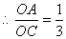，∵△AOD与△DOC等高，∴S_{△AOD}:S_{△DOC}=1:3， ∴S_{△DOC}:S_{△BOC}=1:3.
12．【答案】30m.
13．【答案】5.
【解析】∵l₃∥l₆，∴BC∥EF，
∴△ABC∽△AEF，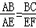=，
∵BC=2，∴EF=5．
14．【答案】68°，1:2；首先想到定理的含义，再结合图形分析（或进行比例变形）就可直接求出结果.
15.【答案】10；∵∠ABC=∠AED，∠BAC=∠EAD∴△AED∽△ABC，∴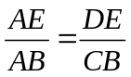，DE=10.
16.【答案】0.64m.将实际问题转化为几何问题是解题的关键，即由题意可得Rt△ABC，其中AB=1m，AC=0.8m，BD=0.8m，DE//BC，将问题转化为求CE的长，由平行线分线段成比例定理计算即得.
三. 解答题
17．【解析】△ABC为等腰直角三角形，∠CAB=∠CBA=45°，∠E+∠F=45°，
∠E+∠ECA=∠CAB=45°，∠F+∠BCF=∠CBA=45°，
所以∠ECA=∠F，∠E=∠BCF，
所以△ECA∽△CFB，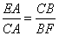，3y=CA²=x²，即y=x².
18.证明：∵四边形ABCD是正方形，
∴AB=AD，∠B=90°，AD∥BC，∠AMB=∠EAF，
又∵EF⊥AM，∴∠AFE=90°，∠B=∠AFE，
∴△ABM∽△EFA；
（2）∵∠B=90°，AB=12，BM=5，
∴AM==13，AD=12，
∵F是AM的中点，∴AF=AM=6.5，
∵△ABM∽△EFA，
∴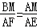，即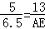，AE=16.9，
∴DE=AE﹣AD=4.9．
19．连结BD，由∠CAM=∠BDM，∠AMC=∠DMB，△ACM∽△DBM，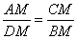，
又DM=CM，CM²=AM·BM=2，CM=DM=，AC=.
又AC²+CM²=AM²，所以∠ACD=90°，圆的直径为AD==.
20.(1)对于任何时刻t，AP=2t，DQ=t，QA=6-t，
当QA=AP时，△QAP是等腰直角三角形，即6-t=2t，t=2秒.
(2) 四边形QAPC的面积=S_{△QAC}+S_{△APC} =(36-6t)+6t=36cm²，在P、Q两点移动的过程中，
四边形QAPC的面积始终保持不变(或P、Q两点到对角线AC的距离之和保持不变)
(3)分两种情况:
①当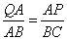时△QAP∽△ABC，则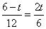，从而t=1.2，
②当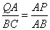时△PAQ∽△ABC，则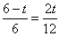，从而t=3.

